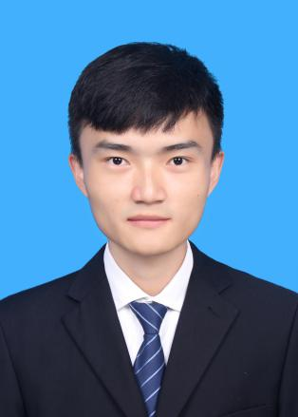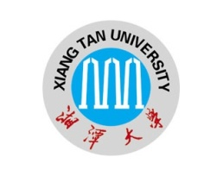

**2018.09-至今**   **湘潭大学（硕士）**  **机械工程**

研究方向：机械机构设计优化、材料加工数值模拟

**2014.09-2018.06** **湖南工学院（学士）** **机械设计制造及其自动化**

主修课程：《机械设计》、《机械原理》、《材料力学》、《机械制造工艺学》等

**教育背景**



sign

**项目经历**



* **2019.02-至今**

题名：混合纳米粒子射流微量润滑磨削试验研究

* 以混合纳米粒子MoS2 /WS2为研究对象对镍基高温合金微量润滑磨削加工实验润滑性能进行评价；
* 研究不同质量分数配比植物油微量润滑磨削换热性能，建立数值分析仿真模型，对磨削温度进行数值分析；
* **2018.9-2018.12：湖南省自然科学联合基金项目**

题名：精密数控磨床热稳定性的关键技术研究

* 对磨床的磨削过程进行有限元分析；
* 对液压系统进行流固耦合，分析导轨的热变形；
* **2019.03-2020.02：中国航发南方工业有限公司**

题名：轴类件高精度花键插削与磨削研究

* 优化花键插削磨削的材料去除机理及高温合金花键插削磨削工艺参数；
* 对插削、磨削进行加工仿真，优化花键加工工艺参数；
* **2019.6-2020.07：湖南省自然科学联合基金项目**

题名：三级活塞推料离心机的数值模拟研究与结构优化

* 前期现状、文献收集、参与项目申请书撰写；
* 对三级活塞推料离心机进行三维建模；
* 协助湘潭通用离心机厂完成样机制备与调试，进行分离试验；

**实习经历**

* **2017.07-2017.08 湖北十堰东风二汽企业实习**
* 参观企业生产车间，了解各类零件加工过程，熟悉企业工厂生产流程；
* 了解各类零件加工工艺及流程，参观各装配零件组装车间；
* **2019.03-2019.12 担任湘潭大学本科教学课程助教**
* 负责课程作业辅导，课程作业批改、答疑与实验指导；
* 参与毕业和课程设计的指导；
* **2019.08-2019.12 担任湖南理工职业技术学院课程兼职教师**
* 《机械制造基础》课程教学，实验指导；
* 负责课程作业辅导，课程作业批改、答疑与实验指导；

荣誉奖励

专 业：机械工程

最高学历：硕士研究生

出生年月：1996.08.07

籍 贯： 湖南益阳

政治面貌： 共青团员

联系方式：183-7328-7016

邮箱：hzy18373287016@163.com

求职意向：机械类

**黄子懿**



* 全国英语四级证书
* 优秀团员称号
* 优秀志愿者称号
* 院级三好学生、优秀学生干部
* 研究生奖学金，学业奖学金
* 先进服务工作者
* 校级优秀学生干部

职 业 技 能



**科研成果**

论文：MoS2 /WS2混合纳米流体微量润滑磨削加工表面质量试验研究（已投）

基于离散元方法镍基高温合金磨削加工数值模拟CSCD（核心）

3.

* Auto CAD
* UG
* ANSYS
* Photoshop
* Matlab
* Soilworks
* Office系列办公软件



**自我评价**

工作认真负责，能吃苦耐劳；有较强的组织能力和学习能力，有创新精神性

格乐观，喜欢运动，善于交流沟通，有较强的的组织能力和团队协作精神。

谨慎，责任心强。

较强的管理组织能力和团队合作精神；个性乐观执着，敢于面对困难与挑战



**兴趣爱好**

阅读、羽毛球、B-BOX、音乐、摄影、跑步

**自我评价**

较强的上进心，能吃苦耐劳，能较快适应新环境，做事细心谨慎，责任心强

较强的管理组织能力和团队合作精神，个性乐观执着，敢于面对困难与挑战